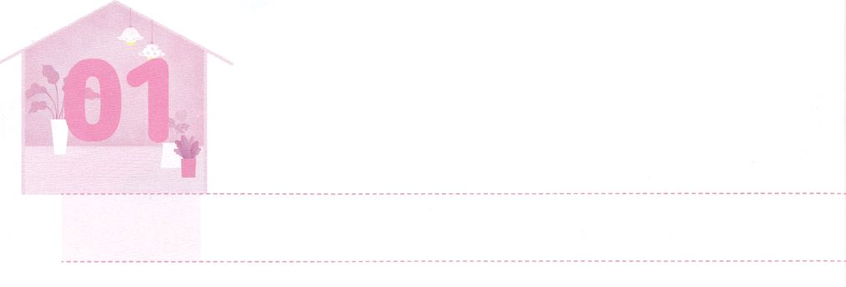

けいやくの　ひと

**げつようび**

イエスはにわれた。「わたしがであり、であり、いのちなのです。わたしをしてでなければ、だれひとりのみもとにることはありません。

**ヨハネ**

**146**

たちにはしいときや、なときがあったりします。このようなとき、のにいるレムナントであれば、だれでもえをけることができます。なぜなら、そのようなしいことやなことのにのがあるからです。たちはきていくで、になることも、にすることもあるでしょう。そのとき、のでのいやしをわうことができます。それだけではありません。たちは、のでのをつことができます。このは、のでうようななものではありません。のけであるただがともにおられるのでれるです。けはので、いつまでもとともにおられ（ヨハネ14:16）、にすべてのことをえてのみことばをいこさせてくださり（ヨハネ14:26）キリストをあかししてくださる（ヨハネ15:26）です。

このすべてのは、たちがのどもになるとにすでにけたものです。、この、をってれば、はいてくださいます。３は、をえてのにおられるけのとともに、すでにえられたえとので、とをかすになるようにりましょう。



**きょうのみことば**

**きょうのいのり**

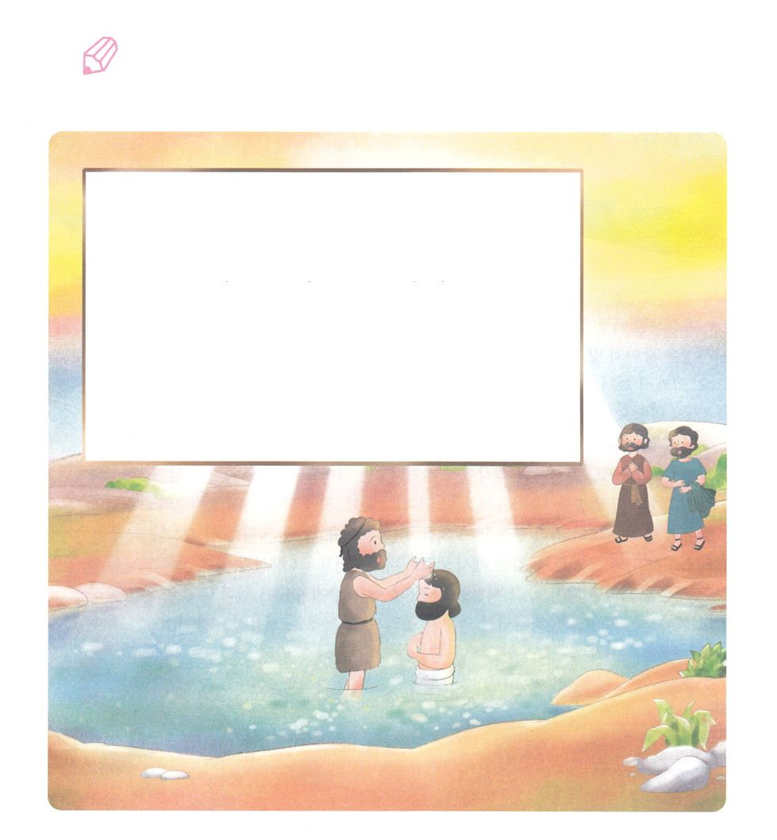

　　　　　きょうのみことばのをいて、このとの

　　　　　をつけるようににりましょう。

イエスはにわれた。「わたしがであり、であり、いのちなのです。わたしをしてでなければ、だれひとりのみもとにることはありません。

(ヨハネ14:6)

いてみよう



**きょうのでんどう　　　　　　　　　　う　　　　　　　　　　　　　　　　　　　　　　　　する**

全国長老連合修練会3講（核心訓練メッセージ）┃2020.8.8

、ありがとうございます。ので、の、のいやし、のをわい、237かをかすとしていてください。きておられるイエス・キリストのおによっておりします。アーメン

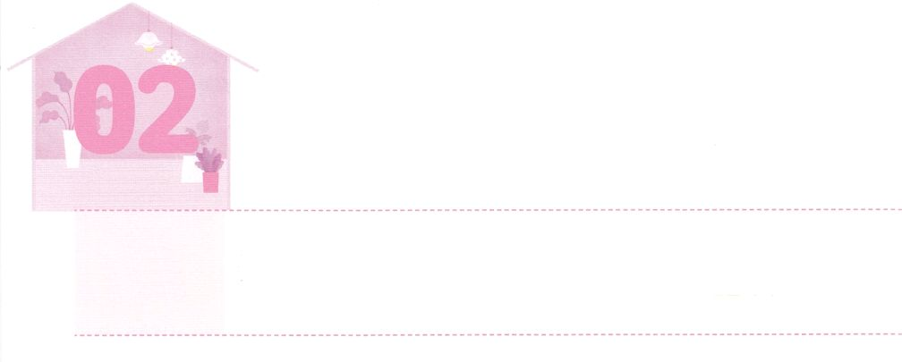

いやしてくださる　かみさま

**かようび**

しかしがにわれるときは、はれる。はそのをべて、をれているとする。そのはれている。それはツァラアトである。しかし、もしそのがびくわれば、はのところにく。はをべる。もしそのがくわっているなら、はそのをきよいとする。はきよい。

**レビ**

**1314～17**

イスラエルのはをしてカナンへきましたが、のどもがきていくののもとじです。こののをきるすべてのに、のがあります。はでのをいやされました。もは、そのとじようにつのでいやすことをっておられます。どのようにすれば、いやされるのでしょうか。

に、のには、れたこと、つまり、をだますことがとてもくあります。をかすことができないこと、すべてのったえからけせばいのです。そして、のではなく、のとみことばをのにめましょう。つ、すぐをしてをそうとするよりもに、のをいやされなければなりません。つ、のまことのであるキリストが、のをであるにえてくださいました。そのまことのキリストのに、みるをもてばいのです。そのを持つとき、こののにいるくのなツァラアトをうたちをかしていやすとして、にをささげるようになるでしょう。いやすののをめましょう。



**きょうのみことば**

、ありがとうございます。私をみことばでいやしてください。そして、いやしのとして、をててください。きておられるイエス・キリストのおによっておりします。アーメン

インマヌエル教会聖日1部┃2020.8.9

**きょうのいのり**



　　　をいやしてくださるの３つをもう、つけましょう。

　　　そして、りながら、のでしましょう。

を

かこう



**きょうのでんどう　　　　　　　　　　う　　　　　　　　　　　　　　　　　　　　　　　　する**

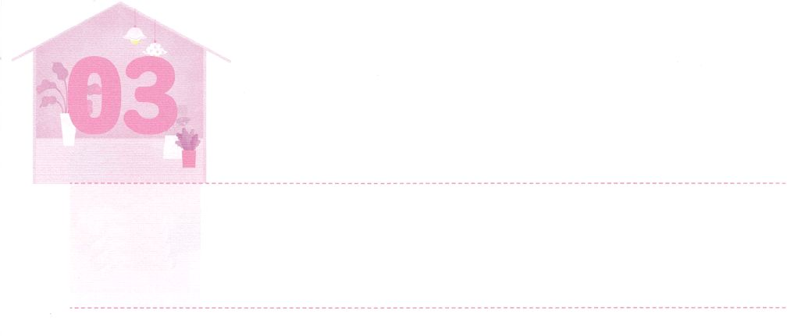

いやす　しんでんの　しょうにん

**すいようび**

ついではモーセとアロンにげてせられた。「イスラエルにげてえ。だれでも、しどころにがある、そのはれている。そのによるれはのとおりである。すなわち、しどころがをらしても、あるいはしどころがをめていても、そのにはれがある。をむのるは、すべてれる。またそのがすわるもみなれる。

**レビ**

**151～4**

はイスラエルのにでをりなさいとわれました。エジプトでいをごしたので、そこからてきたたちは、たましいだけでなく、、え、、、までも、んでいました。それゆえ、がいやすであるをりなさいとわれたのです。このとき、のをのところにれてって、ツァラアトとなどについてにしてもらい、いやされなさいとわれました。これはに、レムナントがするときもんでいるときも、もなことをれてはならないというでもあります。、みことば、りに、すべてのことをにごしていれば、のすべてのをいやしてくださるをすることができるようになります。

のイスラエルにおいて、はいやすのであるにて、いやすきにいられました。はをこののとして、たましいとのをうのくのをかしていやすのレムナントとしていられるでしょう。そのをして、がにいやされるようにりましょう。



**きょうのみことば**

**きょうのいのり**

、ありがとうございます。のんでいるをいやしてくださり、いやしがなに、いやしのとしていられますように。きておられるイエス・キリストのおによっておりします。アーメン

インマヌエル教会聖日2部┃2020.8.9

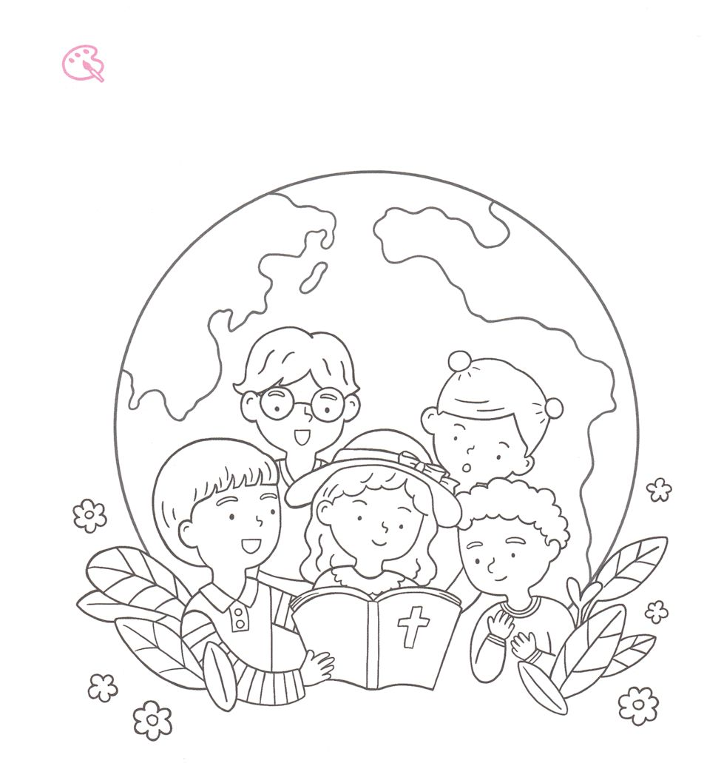

　　をいやしてくださるのが、237かのだちに

　　えられます。のそのをいたにをぬりながら、が

　　そのまりのになるようにりましょう。

を

ぬろう



**きょうのでんどう　　　　　　　　　　う　　　　　　　　　　　　　　　　　　　　　　　　する**

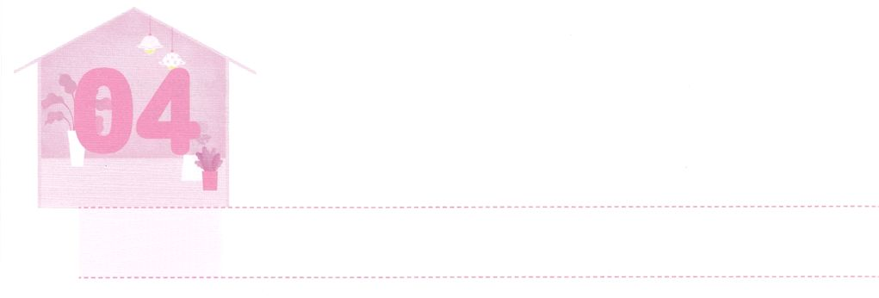

２４じ　いのりを　はじめよう

**もくようび**

えずりなさい。

**Iテサロニケ**

**517**

をかすリーダーは、なことをあらかじめることができます。99％のが、ではないことを24しています。のは、にえなくても、たちと24ともにおられます。ですから、よりに24りがりつえをわうべきです。

すべてにんじるりの24をわうようになれば、できるだけのシステムができます。そこでからえられるもじるでしょう。また、すべてのことにサミットのをはたすのがいます。すると、いのので、でもリーダーのをたすことができるもえることができるでしょう。これらすべてのことは24りのにいるときに、がくださることです。

これからは、くごとにまずにって24になるように、ただをめるりからめましょう。がかれることをわうりをささげましょう。そのとき、もらないにサミットになって、がするさなことはのきなきをしげ、のはをつようになるでしょう。



**きょうのみことば**

第23次世界レムナントリーダー修練会1講┃2020.8.13

、ありがとうございます。24りをわうレムナントになるように、システムをえてください。このときについてくるサミットをちみます。きておられるイエス・キリストのおによっておりします。アーメン

**きょうのいのり**

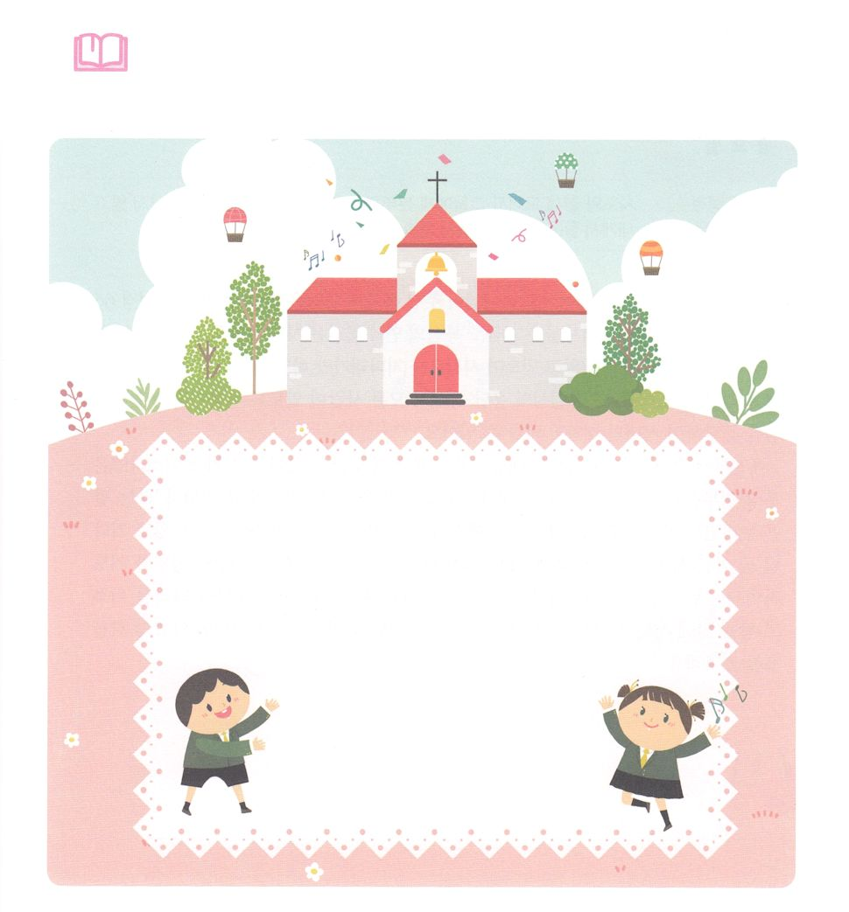

　　　　　　24りをめるために、しましょう。

　　　　　　のをいて、がだけのシステムをくださることを

　　　　　　しましょう。

みことばを

しよう



**きょうのでんどう　　　　　　　　　　う　　　　　　　　　　　　　　　　　　　　　　　　する**

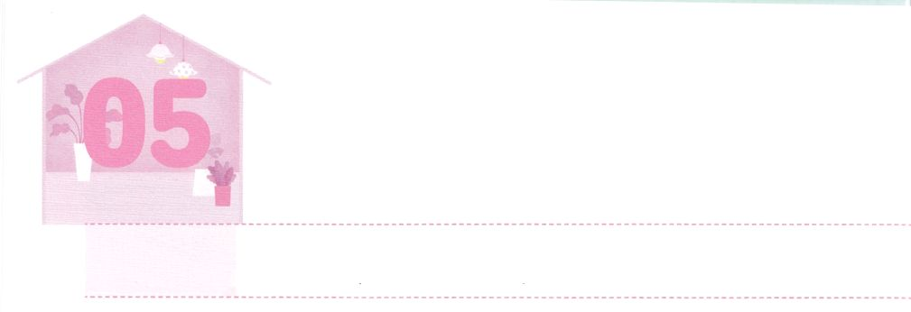

かみのくにを　まちます

**きんようび**

らといっしょにいるとき、イエスはらにこうじられた。「エルサレムをれないで、わたしからいたのをちなさい。

**14**

どんなやがきても、がくださるのをめることはできません。66にぎっしりとされたこのきは、ものをったのにじようにします。それゆえ、たちもこのをってじて、をちさえすれば、サタンとのいにすることができます。また、のえので、すべてのがることができるように、というなえをえて、のわざわいをめることができます。

からは、をとしたをっています。そのによってイスラエルはをるいをしていました。それゆえ、ダニエルはをめたのです。「をめた」とは、わいながらつというです。エステルもやはり、がユダヤであることをわずにつことをっていたでした。になったマルコののにまった120のが、ってったもじです。このように、つにはのがしげられ、たちのにつがえられます。ずるそのをして、ののをちましょう。



**きょうのみことば**

第23次世界レムナントリーダー修練会２講┃2020.8.13

、ありがとうございます。がしてくださったをって、すべてのにえをえ、のわざわいをめるになるようにいてください。きておられるイエス・キリストのおによっておりします。アーメン

**きょうのいのり**

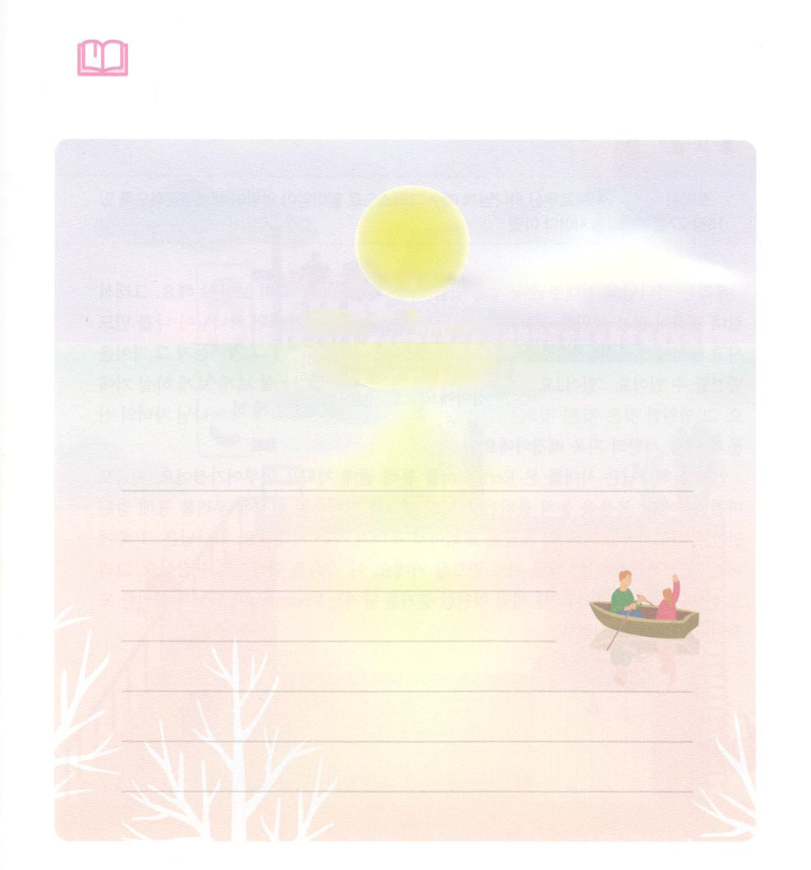

　　　　　のをいて、ずにむのをつりをめましょう。

みことばを

しよう

のたましいは、

りがけをつのにまさり、

まことに、りがけをつのにまさって、

をちます。

（詩130:6）



**きょうのでんどう　　　　　　　　　　う　　　　　　　　　　　　　　　　　　　　　　　　する**

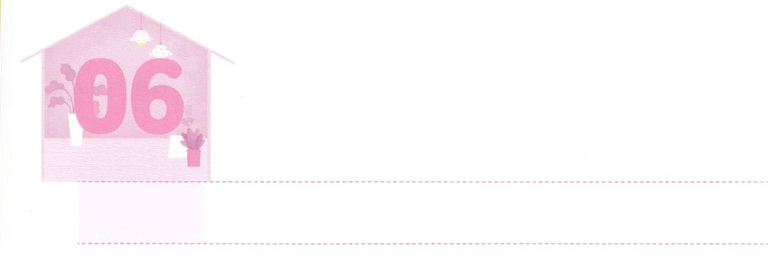

えいえんの　ちょうせん

**どようび**

**ローマ**

**1627**

にむのに、イエス・キリストによって、えがとこしえまでありますように。アーメン。

たちはのにするので、をになければなりません。そして、にわらないなことをつけてしなければなりません。すると、がをられたこと、がまれた、これからしなければならないことと、にをかけなければならないのか、またそのをすることができます。そして、のことをけたたちに、はをせてくださいます。こののことは、のとのです。また、たちがわうのどものと、サタンとのです。

いつもは、をたレムナントをしてをしげられました。もじです。をのがしてしいとをなくしたに、たちをしてまことのをしてくださるでしょう。はまでもがれたです。はそので、たちををえるれるとしてくださるでしょう。このをとしてりましょう。そして、のあちこちにRUTCをたててのをすレムナントになるように、のをめたりをめましょう。



**きょうのみことば**

、ありがとうございます。がにえてくださったのとので、RUTCというをてて、のになりますように。きておられるイエス・キリストのおによっておりします。アーメン

**きょうのいのり**

第23次世界レムナントリーダー修練会３講┃2020.8.13

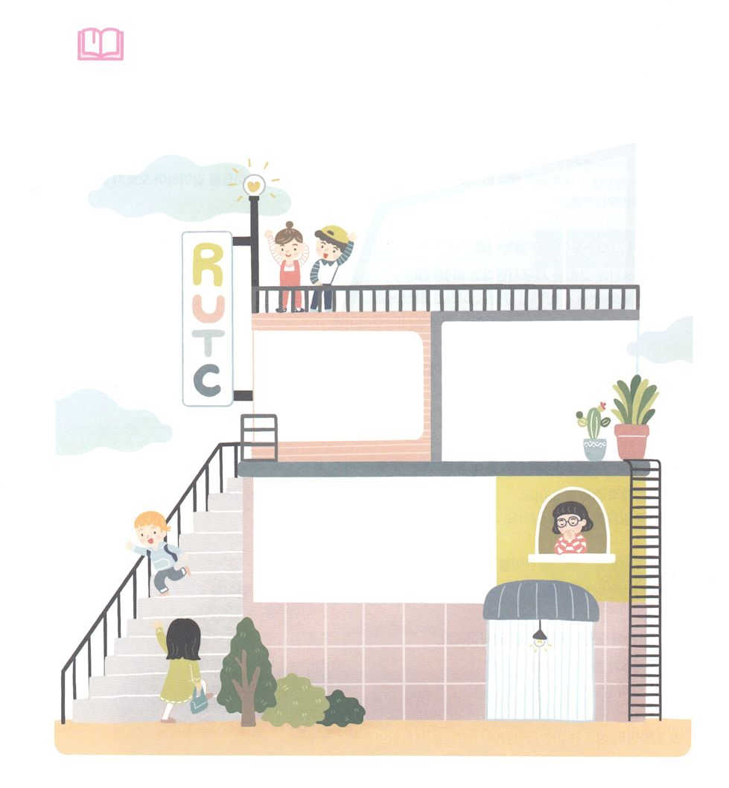

　　　　がえるRUTCとはどんなものでしょうか。のにいているが

　　　　あります。のにあることを、それぞれのにいて、

　　　　をさせましょう。

みことばを

しよう



**きょうのでんどう　　　　　　　　　　う　　　　　　　　　　　　　　　　　　　　　　　　する**